Pendule quasi-simple pour acquisition informatisée

Jacques ROYER

Lycée Aristide Briand - BP 418

44606 ST NAZAIRE Cedex

jacquesroyer@free.fr

«Le voilà à l’ouest, votre satané pendule, espèce d’athlète complet !…» Archibald Haddock [1]

Résumé

Le montage proposé ici est un pendule quasi-simple permettant une acquisition informatisée des mesures. Il ne nécessite que du matériel déjà disponible pour d’autres séances de travaux pratiques : potence, alimentation stabilisée, cuve rhéographique, ordinateur équipé d’une carte et d’un logiciel d’acquisition (carte Fastlab et logiciel Synchronie par exemple)... Suivant les objectifs visés par l’enseignant, l’élève peut utiliser le dispositif simplement pour analyser l’influence de la longueur du fil sur la période d’un pendule (2nde) ou pour étudier les aspects cinématiques et énergétiques d’un oscillateur mécanique libre faiblement amorti (TS ou CPGE).

Introduction

Le pendule informatisé, présenté dans cet article, a été initialement imaginé pour une activité expérimentale relative au paragraphe 2.2- «Comment peut-on mesurer une durée ? Dispositifs construits par l’homme » de la partie II « L’univers en mouvement et le temps » du nouveau programme de physique de seconde (voir BO hors-série n°6 du 12 août 1999 et document d’accompagnement du GTD).

Le principe du dispositif repose sur la mesure du potentiel électrique de l’extrémité du pendule se déplaçant à l’intérieur d’une cuve rhéographique. Ce potentiel est alors une fonction affine de l’angle entre le fil du pendule et la verticale.

Pour une longueur de fil préalablement réglée, la mesure de la période du potentiel électrique (donc du pendule) s’effectue à l’aide de la fonction curseur du logiciel employé pour l’acquisition (Synchronie par exemple) ou à défaut au moyen d’un oscilloscope numérique. L’élève de seconde peut ainsi facilement étudier l’influence de la longueur du pendule sur sa période d’oscillation.

Ce montage est également utilisable en terminale scientifique ou en CPGE pour différentes approches expérimentales d’un oscillateur mécanique libre : expression de la période propre d’un pendule simple, aspect énergétique, amortissement… Il faut alors utiliser le mode calcul du logiciel pour traiter les mesures et analyser par exemple l’évolution au cours du temps de l’angle, de la vitesse angulaire, de l’énergie cinétique, de l’énergie potentielle…

- Description du dispositif

Figure 1 : dispositif expérimental

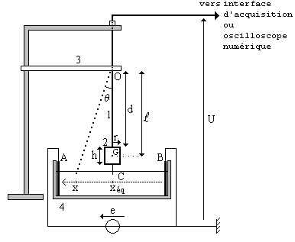Outre sa fonction mécanique classique, le fil du pendule assure la connexion électrique entre la pointe C plongeant dans la solution de sulfate de cuivre et l’interface d’acquisition.

- Fil électrique souple avec gaine isolante ;

- Cylindre métallique (hauteur h = 4 cm ; rayon r = 1,5 cm ; masse m = 242 g) connecté au fil et à la pointe conductrice C ;

- Tige coulissante permettant le réglage de la longueur d du fil ;

- Cuve rhéographique contenant une solution décimolaire de sulfate de cuivre et les plaques de cuivre A et B.

L’acquisition informatisée de l’évolution de l’angle θ au cours du temps est obtenue par la mesure du potentiel électrique U de la pointe C (par rapport à la masse B) oscillant le long d’une ligne de champ à l’intérieur d’un condensateur plan (cuve rhéographique remplie d’une solution conductrice de sulfate de cuivre).

  - Relation entre U et θ

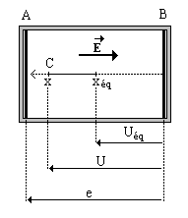Le champ électrique à l’intérieur du condensateur est uniforme et tel que : $E=\frac{e}{\text{AB}}=\frac{U{\text{ - U}}_{\text{éq}}}{{\text{x-x}}_{\text{éq}}}$ où x est l’abscisse de la pointe C à la date t et x _{éq} son abscisse à l’équilibre ; U le potentiel de C (par rapport à B) à t et U_{éq} le potentiel de C à l’équilibre.

Figure 2 : cuve rhéographique vue de dessus (AB = 11 cm ; e = 6 V)

Dans le cas d’oscillations de faible amplitude (c’est le cas avec ce dispositif pour lequel l’angle ne dépasse pas quelques degrés même pour un fil de petite longueur), l’angle θ s’exprime de manière approchée par : $θ≃\frac{{\text{x-x}}_{\text{éq}}}{\text{OC}}$ et par conséquent : $θ≃\frac{\text{AB}}{e\text{.}\text{OC}}({\text{U-U}}_{\text{éq}})$. La grandeur $k=\frac{\text{AB}}{e\text{.}\text{OC}}$ est une constante caractéristique du dispositif pour une longueur de fil fixée. L’angle θ est donc proportionnel à U - U_{éq} soit : $θ≃\text{k }({\text{U-U}}_{\text{éq}})$. La tension U(t) est alors une fonction périodique de même période que l’angle θ(t). La mesure de la période du pendule s’effectue donc, sans traitement préalable, à l’aide du mode curseur du logiciel ou de l’oscilloscope numérique directement sur la courbe U(t) acquise.

1.2- Paramétrage et exemples d’acquisition

Les graphes 1 et 2 sont deux exemples de courbes U(t) acquises avec le paramétrage suivant :

nombre de points : 200 ; durée totale d’acquisition : 4,975 s ; durée entre deux points : 25 ms.

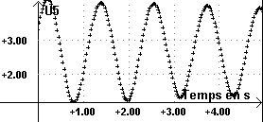
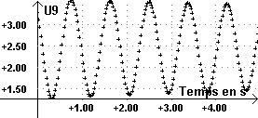
Graphe 1 : U(t) en volt pour d = 32 cm Graphe 2 : U(t) en volt pour d = 17 cm

On observe un faible amortissement des oscillations. La tension U oscille entre environ 1,5 V et 4 V (la tension appliquée entre A et B étant e = 6 V). Les valeurs extrêmes de cette tension sont évidemment variables en fonction de l’angle initial donné au pendule. La valeur de la tension U_{éq} dépend de la position au repos du pendule par rapport à la cuve.

Lors d’une activité expérimentale en 2nde, ce dispositif ne nécessite pas de précaution manipulatoire particulière, à l’exception de la précision apportée aux mesures de la longueur du fil et de la période des oscillations.

Pour une étude cinématique ou énergétique plus approfondie en TS ou CPGE , il faudra aussi mesurer U_{éq}. Cette valeur et les caractéristiques OC, AB et e du montage, sont en effet indispensables pour le calcul de θ(t) à partir de U(t) ainsi que des grandeurs qui en découlent : $\frac{dθ}{\text{dt}}{\text{ ; v}}_{G}{\text{ ; E}}_{C}{\text{ ;E}}_{P}\text{.}$

1.3- Un pendule quasi-simple

Le pendule tel qu’il est construit peut-il être assimilé à un pendule simple ? Il est nécessaire de préciser les conditions de validité de l’approximation, d’une part pour l’étude de la période des oscillations, d’autre part pour l’étude énergétique.

a- Peut-on assimiler la période propre de ce pendule pesant à celle d’un pendule simple ?

Figure 3 : pendule pesant (1) et pendule simple (2)

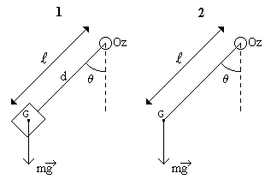

L’application du théorème du moment cinétique par rapport à l’axe de rotation Oz permet d’établir l’équation différentielle du mouvement : $\frac{d^{2}θ}{{\text{dt}}^{2}}+\frac{\text{mg}ℓ}{I_{\text{Oz}}}\text{sin}θ=\text{ 0}$
où I_{Oz} est le moment d’inertie du pendule pesant par rapport à l’axe de rotation Oz.

Les oscillations étant de faible amplitude, l’équation différentielle devient celle d’un oscillateur harmonique : $\frac{d^{2}θ}{{\text{dt}}^{2}}+\frac{\text{mg}ℓ}{I_{\text{Oz}}}θ=\text{ 0}$
La période propre du pendule pesant est alors : $T_{P}=2π\sqrt{\frac{I_{\text{Oz}}}{\text{mg}ℓ}}$.
Dans le cas d’un pendule simple (masse m concentrée au centre d’inertie G donc moment d’inertie I_{Oz} = m²) cette expression devient : $T_{S}=2π\sqrt{\frac{ℓ}{g}}$ .

Le pendule étudié est constitué d’un fil de masse négligeable et d’un cylindre plein, homogène, de hauteur h et de rayon r.
Le moment d’inertie de ce cylindre par rapport à l’axe Gz est : $I_{\text{Gz}}=\text{ m}(\frac{\text{r²}}{4}+\frac{\text{h²}}{\text{12}})$.

Selon le théorème d’Huyghens, le moment d’inertie du pendule par rapport à Oz est alors : $I_{\text{Oz}}={\text{ I}}_{\text{Gz}}+\text{ m}ℓ²$ soit $I_{\text{Oz}}=\text{ m}ℓ\text{² }(1+\frac{\text{3r²}+h²}{\text{12}ℓ²})$ et la période du pendule est donc $T_{P}=2π\sqrt{\frac{mℓ\text{² }(1+\frac{\text{3r²}+h²}{\text{12}ℓ²})}{\text{mg}ℓ}}\text{ soit }T_{P}=T_{S}\sqrt{1+\frac{\text{3r²}+h²}{\text{12}ℓ²}}$
L’écart relatif entre les périodes T_{P} et T_{S} est donc : $\frac{T_{P}−T_{S}}{T_{S}}= \sqrt{1+\frac{\text{3r²}+h²}{\text{12}ℓ²}}−1$.
Pour $ℓ²\text{>>}\frac{\text{3r²}+h²}{\text{12}}$l’écart relatif peut s’exprimer de manière approchée : $\frac{T_{P}−T_{S}}{T_{S}}≃ \frac{\text{3r²}+h²}{24ℓ²}$
Le dispositif employé est tel que r = 1,5 cm et h = 4 cm donc $\frac{\text{3r²}+h²}{\text{12}}≃\text{ 1,9 cm² }$.
La période du pendule pesant est finalement assimilable à celle d’un pendule simple de longueur , avec un écart maximal de 2 %, lorsque  ≥ 7 cm donc pour toute longueur de fil d =  - h/2 ≥ 5 cm.

b- Peut-on assimiler l’énergie cinétique de ce pendule pesant à celle d’un pendule simple ?

L’énergie cinétique du pendule pesant est : $E_{\text{CP}}=\frac{I_{\text{Oz}}ω²}{2}=\frac{{mv}_{G}^{2}}{2}(1+\frac{\text{3r²}+h²}{\text{12}ℓ²})$ et celle du pendule simple : $E_{\text{CS}}=\frac{{mv}_{G}^{2}}{2}$.

L’écart relatif entre ces deux énergies cinétiques est donc : $\frac{E_{\text{CP}}−E_{\text{CS}}}{E_{\text{CS}}}= \frac{\text{3r²}+h²}{\text{12}ℓ²}$.
Avec les caractéristiques du pendule employé, l’énergie cinétique est assimilable à celle d’un pendule simple de longueur , avec un écart maximal de 4 %, lorsque  ≥ 7 cm donc pour d ≥ 5 cm.

- Exemples d’utilisation du pendule quasi-simple informatisé

2.1- Vérification de l’expression $T=2π\sqrt{\frac{ℓ}{g}}$

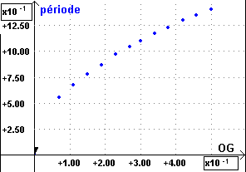
Le graphe 3, tel qu’il pourra être tracé par un élève, est l’évolution de la période du pendule en fonction de la longueur  = OG.

Graphe 3 : T(s) en fonction de  (m)

Le tracé de T² en fonction de  (graphe 4) permet de vérifier par modélisation la loi de proportionnalité entre ces deux grandeurs et de comparer le coefficient directeur de la droite à la valeur théorique : $\frac{T²}{ℓ}=\frac{4π²}{g}=4,\text{02}s\text{²/}m$.
L’écart relatif entre la valeur expérimentale (3,99 s²/m) et la valeur théorique est ici de l’ordre de 1%.

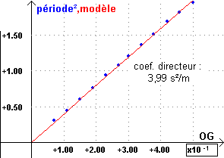
Graphe 4 : T²(s²) en fonction de  (m)

2.2- Etude cinématique

A partir de l’acquisition U(t), on peut aisément par calcul, tracer l’évolution des grandeurs cinématiques : angle $θ≃\frac{\text{AB}}{e\text{.}\text{OC}}({\text{U-U}}_{\text{éq}})$ et vitesse angulaire $ω=\frac{dθ}{\text{dt}}$.

Sur l’exemple des graphes 5 et 6, correspondant au pendule de longueur  = 7 cm, on peut observer un amortissement pouvant être modélisé par un frottement de type solide.

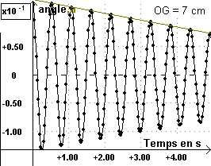
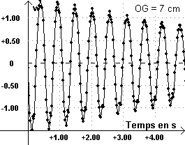
Graphe 5 : θ(rad) en fonction de t(s) Graphe 6 : ω(rad/s)) en fonction de t(s)

Le diagramme de phase ω(θ) de cet oscillateur faiblement amorti est tracé sur le graphe 7.

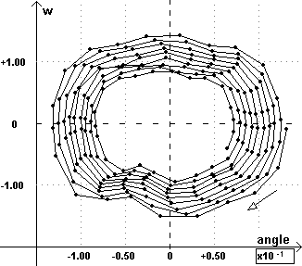
Graphe 7 : diagramme de phase ω(θ)

2.3- Etude énergétique

Comme pour l’étude cinématique, le mode calcul du logiciel permet de déterminer les différentes énergies :
énergie cinétique : $E_{C}=\frac{{mv}_{G}^{2}}{2}=\frac{m}{2}(ℓ\frac{dθ}{\text{dt}})^{2}$
énergie potentielle de pesanteur : $E_{P}=mgℓ(\text{1-cos}θ)$
énergie mécanique : E = E_{C} + E_{P.}

Un exemple d’évolution de l’énergie cinétique et de l’énergie potentielle du pendule de longueur  = 34 cm, est représenté sur le graphe 8. L’énergie mécanique du système oscillant amorti est alors modélisable par une fonction affine décroissante du temps ; la puissance dissipée étant : $\frac{\text{dE}}{\text{dt}}=\text{ -0,18 mW}$.

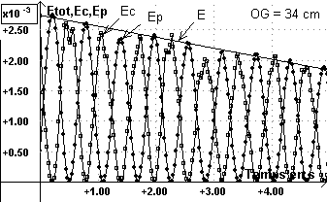
Graphe 8 : évolution des énergies (J) en fonction de t(s)

La diminution de l’énergie mécanique de ce pendule en fonction de l’angle θ est représentée sur le graphe 9.

Graphe 9 : décroissance de l’énergie totale
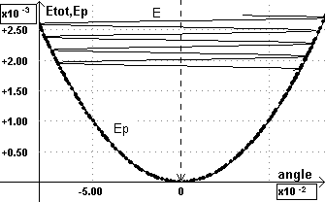

Conclusion

Le dispositif décrit est facilement réalisable pour 8 ou 10 groupes de TP en employant essentiellement du matériel déjà disponible. Il présente aussi l’avantage d’être utilisable à différents niveaux.

Je remercie les collègues qui auraient déjà mis au point un pendule du même type ou qui profiteront de cet article pour le tester de me faire part des améliorations ou des variantes possibles.

«Allons, à tout à l’heure !… je continue mes recherches…» Tryphon Tournesol [2]

Références tintinesques
[1] Hergé - Le trésor de Rackham le Rouge – page 53 – Ed. Casterman
[2] Hergé – Les sept boules de cristal – page 3 – Ed. Casterman

